**摘要**

論文名稱：設計與實作智慧型工廠即時資訊監控系統

頁數：

校所別：國立臺北科技大學　電子工程系　碩士班

畢業時間：一百零九學年度　第一學期

學位：碩士

研究生：林清河

指導教授：黃士嘉　教授

**ABSTRACT**

Thesis Title：A State Space and Density Estimation Framework for Sleep Staging in Obstructive Sleep Apnea

Page：32

University：National Taipei University of Technology

Graduate School：Master Program, Department of Electronic Engineering

Date：May 8, 2019

Degree：Master

Graduate Student：Ching-Ho Lin

Advisor：Po-Chou Lai, *Prof*.

Keywords：Polysomnography1, obstructive sleep apnea2, electroencephalography3, density estimation4, hidden Markov model5.

**誌謝**

**目錄**

**圖目錄**

**表目錄**

1. **緒論**
   1. **研究背景**

　　由於工業4.0的興起，傳統工廠也正面臨轉型的問題，綜觀工業發展史來看如圖X，第一次的工業革命為機械化，是利用水力與蒸氣的力量當作動力來源取代原有靠著人力、畜力、水利等方式，達到機械化生產;而第二次工業革命則是電氣化，發展出利用電力的方式達到大量生產的目標;第三次工業革命為資訊化，使用電子裝置及資訊科技取代人為操作機器的方式達到數位化生產，增強製造過程中的精準度、自動化;工業4.0又稱為生產力4.0，也就是第四次工業化革命，其概念是升級生產製造能力由自動化朝向智慧化的方式邁進，藉由收集工廠內各個工具機的資料並將其透過分析、統計後，顯示工廠內各工具機的即時生產狀態，依據現有狀況找出最有效率方式，改變傳統單一生產模式實現靈活生產製作的目標，以達到智慧工廠的目的。

* 1. **研究動機**

　　為了朝向智慧工廠邁進，首先要可以獲取工廠內工具機設備的各項資訊，現今新出廠的工具機設備都已具有資料收集的能力以及能夠透過無線網路將資料分享出去只要透過統一通訊標準的設備即可收集工具機的資訊。然而傳統工廠的問題在於仍有許多工具機設備因其老舊不具備資料傳輸的能力或是此前工具機設備缺乏系統性的規劃及整合，無統一的通訊標準造成收集工具機設備的資訊困難且工具機的造價昂貴汰換不易，因此在資料收集及計算還是得靠工廠管理人員親力親為，但針對資料的收集依靠人工效率非常低、準確力也不高且無法即時更新資料可能影響管理者的判斷，如何將資料進行保存以利後續的統計也是一大問題。

* 1. **研究目的**

　　本論文實作一套「智慧型工廠即時資訊監控系統」，提出工廠管理人員可使用電腦或是智慧型手機即可監控工廠內工具機設備運作的狀況，而無須汰換現有的工具機設備，也不需要依靠人力的方式收集資料，只要在工具機旁邊安裝感應裝置即可透過無線網路將資料到系統上，透過該系統可解決下述的問題。

1. 令傳統工具機增加工具機資料傳輸能力。
2. 解決缺乏遠端監控方式。
3. 自動收集及保存工具機資料而不依靠人力方式，增加準確率及效率。
   1. **論文章節編排**
4. **相關研究**

　　本章節旨在介紹基於本論文實作過程中所運用的相關技術，分為Spring MVC、Json。

* 1. **Spring MVC框架**

　　Spring MVC是以Java程式語言作開發的框架，是一種用在建構Web應用程式的MVC架構，如圖x，其原理為:

1. 當使用者透過瀏覽器發動請求，會包含使用者所請求的訊息及請求的網址以及其他的訊息。
2. 當請求透過瀏覽器傳送到伺服器後，會先被前端控制器(DispatcherServlet)捕捉進行處理，根據請求包含的訊息及網址查詢註解或是XML設定找到對應的處理映射器(HanderMapping)。
3. 前端控制器根據處理映射器的回覆查詢該請求要交給哪一個控制器(Controller)進行處理。
4. 前端控制器選定控制器後會將請求交給控制器。
5. 控制器根據訊息的內容找到適合的業務邏輯和方法進行處理並將處理後的內容轉換成模型和視圖名稱回覆給前端控制器。
6. 前端控制器使用視圖解析器(ViewResolver)，依據視圖名稱匹配具體的視圖物件。
7. 視圖會在結合模型資料內容與匹配到的視圖物件進行渲染生成畫面。
8. 前端控制器最後會將渲染的畫面傳遞給瀏覽器呈現。
   1. **RWD**

　　響應式網頁設計(Responsive Web Design, RWD)是一種網頁設計的技術，比起傳統網站沒有考慮到行動裝置的處理，當使用手機瀏覽傳統網頁時，會因為螢幕尺寸過小而造成排版亂掉或是文字或圖片過小，還需要特別放大及拖拉網頁才可以正常瀏覽網頁，使得閱讀不易大大增加網頁瀏覽的困難度。當使用RWD後可以讓網頁在不同尺寸的視窗或是裝置都能夠呈現適合比例的設計原則，減少使用者需要針對網頁進行額外的平移和縮放等行為，讓使用者可以一目瞭然的看到網頁增加瀏覽的便利性，如圖x所示，分別展示了使用RWD後於電腦螢幕、平板、手機等不同尺寸螢幕的情況下所顯示的頁面示意圖。

　　當使用RWD技術後，在使用電腦螢幕觀看網頁時會依據瀏覽器的大小調整頁面使得頁面始終保持滿版置中並適當的調整網頁文字及圖片大小。當使用行動裝置如平板，觀看網頁時會依據螢幕尺寸大小作調整，例如原先在左列的功能選單會於畫面最上面呈現。當使用較小的裝置如手機觀看網頁時，會將頁面的內容重新排版，使得頁面上的文字及圖片都可以有最佳的觀看效果，而不用在左右滑動頁面，讓使用者有最佳的體驗。

* 1. **Android WebView**

　　WebView是Android開發的一個元件，可以將其視為一個瀏覽器，利用該元件透過簡易的設定即可載入及顯示網頁並製作成應用程式，其架構如圖X所示，當使用者使用智慧型手機打開應用程式後，該應用程式會即時連線到設定好的網址，將網頁內容呈現在手機畫面上再搭配前述的RWD設計的網頁可以讓使用者很順暢的操作網頁，其優點為只需建置一套RWD網頁系統，不用再額外設計手機應用程式，使得網頁風格可以統一及降低開發成本，常用方法如表一:

|  |  |
| --- | --- |
| loadUrl(String url) | 設定要連接網址 |
| canGoBack () | 判斷網頁是否可以返回上一頁 |
| goBack () | 讓網頁返回上一頁 |
| setJavaScriptEnabled (boolean flag) | 設定是否啟用javascript，通常設定為true，RWD網頁很多動作都是利用javascript。 |
| setCacheMode (int mode) | 設定網頁是否可以暫存 |
| shouldOverrideUrlLoading() | 載入網頁直接從應用程式的WebView顯示不使用系統預設瀏覽器。 |

* 1. **WeMos D1 WiFi**

　　Arduino是基於開放原始碼的I/O微處理控制器電路版，並且使用類似於Java、C語言的開發環境，其具有彈性、易使用，能簡單的透過感應器感應周遭環境的變換及控制周遭裝置等特性。本研究使用WeMos D1 WiFi，其架構如圖所示，屬於arduino眾多版子中的一員，特點說明如下:

1. 有11個數位I/0接腳，其中D3與D15、D4與D14、D5與D13、D6與D112、D7與D11它們兩兩之間是互通的。
2. 1個類比輸入接腳，輸入範圍0-3.3V。
3. 工作輸入電壓6-24V。
4. 比起其它電路版具有內建wifi的優勢，不用額外連接wifi模組。
   1. **JSON**

　　JavaScript物件表示法(JavaScript Object Notation ,JSON)是種以純文字當作基底進行儲存和傳送的資料交換語言，能夠將複雜的資料轉換成易於閱讀的方式，就可以輕鬆的與其它系統進行資料交換，並且支援許多資料格式，最常用作網頁間系統的資料交換。

　　JSON的變數名稱為字串必須用雙引號包括，資料內容可以是字串、數字、布林值、物件及陣列等等，變數之間以逗號隔開，以本系統實作的資料格式為例，Sensor是一個物件裡面包含從感應裝置讀取到的四個資料，第一個變數名稱為"humidity"代表濕度裡頭儲存字串資料，第二個變數名稱為"temp_cal"代表溫度裡頭儲存數字資料，第四個變數名稱為"fire_status"代表火光感應狀態裡頭儲存布林值。

|  |
| --- |
| {  "Sensor":  {  "humidity":"70%",  "temp_cal":30,  "weight":100,  "fire_status":true  }  } |

1. **系統設計**
   1. **系統架構**

　　本論文為達到工廠即時資訊監控的能力，實作智慧型工廠即時資訊監控系統，其系統架構共可分為控制層及監視層，控制層與監視層之間利用無線網路透過HTTP傳輸協定來進行資料的傳輸。監控層每過一段時間API就會主動向控制層發出資料更新請求，當控制層接收到請求後，依照所請求的內容控制對應的感應裝置，而感應裝置控制安裝在工具機上的感應模組工作並讀取資料，完成之後將資料回傳給Api，當Api接收到控制層的回傳資料後會依據資料的內容判斷是否正確後寫入資料庫中，而監控層中的即時監控系統會定時向資料庫更新最新的資料，使得資料隨時保持在最新的狀況，而工廠管理人員可以隨時透過網頁或是智慧手機App即時監控工廠內的資訊，系統架構如圖x所示。

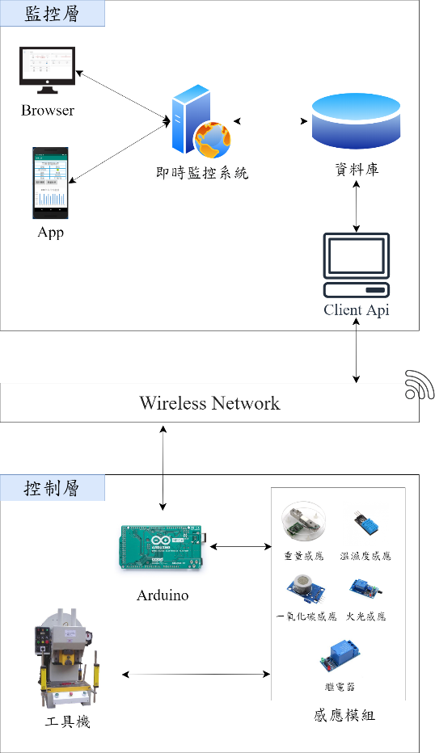

* + 1. **控制層**

　　控制層主要作為與工具機溝通的媒介，利用微電腦控制器WeMos D1 WiFi來控制各項感應模組運作來讀取工具將的資訊，使得原先不具備資料傳輸能力的工具機也能將資訊傳遞出去，本次使用感應模組相關資訊如表x所示，工廠管理人員可依照每一台工具機的特性選擇適合的感應模組安裝在工具機旁或是可以放置在工廠內適合的環境隨時監控整個工廠的狀況。

　　在控制層中能夠有多個微電腦控制器WeMos D1 WiFi同時運作，依照工廠管理人員的規劃進行增減，而每個WeMos D1 WiFi都會設定一個唯一的IP用以辨識，其工廠規劃示意圖如圖x所示，工廠管理人員可以在每個工具機安裝多個感應模組與控制模組。

　　本論文使用Arduino IDE當作開發工具並利用Arduino語法撰寫程式驅動 WeMos D1 WiFi控制感應模組，並透過HTTP接收來自監控層的Client Api請求，並透過JSON當作傳輸格式將讀取到的感應模組資訊回傳。

　　如圖xx所示，當client api發動請求後會依據ip找到對應的WeMos D1 WiFi，而當WeMos D1 WiFi接收到請求後會依據請求的內容讀取感應模組，若成功讀取則將讀取到的資訊轉成對應的json格式回傳給client，若感應模組有問題造成讀取失敗或是控制有問題，則會回傳失敗訊息給client。

* + 1. **監控層**

　　監控層主要由即時監控系統定時呼叫client api後再與控制層請求資料，當client api接收到來自的控制層的資訊後，會將工具機的相關資訊直接寫入資料庫中，而即時監控系統會定時從資料庫讀取資料保持最新狀況，以下將針對client api、資料庫及即時監控系統進行說明。

* client api

　　client api是採用Java語言進行開發，利用eclipse工具當作程式開發環境，並將其裝載在Tomcat伺服器上運行，每經過一段時間即時監控系統就會呼叫client api向控制層發動請求，流程如圖X所示，當client api接收到來自即時監控系統的請求後，會將請求內容轉換成JSON格式後透過HTTP的方式依照ip找到對應的WeMos D1 WiFi並請求提供資料，當接受到資料後會依據json內容判斷是否讀取成功，並將資料寫入資料庫中。

* 資料庫

本系統資料庫採用MySQL，

定時可分為提供給工廠管理人員操作的即時監控系統平台以及

* + 1. **監控層**

監控層為可分為處理工具機資訊的資料儲存系統及介面與提供給工廠管理人員進行操作的即時監控系統。Arduino透過無線網路將工具機的資訊傳至資料儲存系統提供的介面後，資料儲存系統的介面接受來自控制層的資料並將之儲存至系統內的資料庫系統中。即時監控系統可分為網頁及智慧型手機兩部分進行顯示，其可透過所提供的介面存取資料庫系統中所儲存的工具機的資料，最後將得到的資訊依據使用者的需求即時顯示所設計的畫面上，以達到即時監控的目的。

1. **系統開發成果**
2. **結論**

**參考文獻**

1. M. H. Kryger *et al*., *Principles and Practice of Sleep Medicine*, Philadelphia, PA, USA : Saunders, 2010.
2. A. Roebuck *et al*., “A Review of Signals Used in Sleep Analysis”, *Physiol. Meas.,* vol. 35, no. 1, pp. R1-R57, 2014.
3. A. Rechtschaffen and A. Kales, *A Manual of Standardized Terminology Techniques and Scoring Systems for Sleep Stages of Human Subjects*, U. G. P. Office, Washington, DC, USA:Public Health Service, U.S. Government Printing Service, 1968.
4. R. B. Berry *et al*., “American Academy of Sleep Medicine” *The AASM Manual Scoring Sleep Associated Events: Rules Terminology Technical Specification Version 2.0*., Darien, IL, USA:Amer. Acad. Sleep Med., 2007.
5. C. Iber *et al*., *The AASM Manual Scoring Sleep Associated Events: Rules Terminology Technical Specification*., Darien, IL, USA:Amer. Acad. Sleep Med., 2007.
6. R. G. Norman *et al*., “Interobserver Agreement Among Sleep Scorers from Different Centers in a Large Dataset”, *Sleep*, vol. 23, no. 1, pp. 901-908, 2000.
7. R. Agarwal *et al*., “Computer-Assisted Sleep Staging”, *IEEE Trans. Biomed. Eng*., vol. 48, no. 12, pp. 1421-1423, Dec. 2001.
8. J. Virkkala *et al*., “Automatic Sleep Stage Classification Using Two-Channel Electro-Oculography”, *J. Neurosci. Methods*, vol. 166, no. 1, pp. 109-115, 2007.
9. S.-F. Liang *et al*., “A Rule-Based Automatic Sleep Staging Method”, *J. Neurosci. Methods*, vol. 205, no. 1, pp. 169-176, 2012.
10. C. Stepnowsky *et al*., “Scoring Accuracy of Automated Sleep Staging from a Bipolar Electroocular Recording Compared to Manual Scoring by Multiple Raters”, *Sleep Med*., vol. 14, no. 11, pp. 1199-1207, 2013.